1

3/02/2025

Bionexo

RESULTADO – TOMADA DE PREÇO

025132EM71683HEMNSL

2

O Instituto de Gestão e Humanização – IGH, entidade de direito privado e sem fins lucrativos, classificado como

Organização Social, vem tornar público o resultado da Tomada de Preços, com a finalidade de adquirir bens, insumos e

serviços para o HEMNSL - Hospital Est. Maternidade Nossa Senhora de Lourdes, com endereço à Rua 230, Qd. 709, S/N,

Setor Nova Vila, Goiânia/GO, CEP: 74.640-210.

Art. 10º Não se exigirá a publicidade prévia disposta no artigo

II. EMERGÊNCIA: Nas compras ou contratações realizadas em caráter de urgência ou emergência, caracterizadas pela

ocorrência de fatos inesperados e imprevisíveis, cujo não atendimento imediato seja mais gravoso, importando em

prejuízos ou comprometendo a segurança de pessoas ou equipamentos, reconhecidos pela administração.

Bionexo do Brasil Ltda

Relatório emitido em 13/02/2025 11:57

**Comprador**

IGH - Maternidade Nossa Senhora De Lourdes (11.858.570/0005-67)

RUA 230, QUADRA 709 LOTE 11 - SETOR NOVA VILA - GOIÂNIA, GO CEP: 74640-210

**Relação de Itens (Confirmação)**

Pedido de Cotação : 378629962

COTAÇÃO Nº 71683 - MATERIAL MÉDICO - HEMNSL FEV/2025

Frete Próprio

Observações: \*PAGAMENTO: Somente a prazo e por meio de depósito em conta PJ do fornecedor. \*FRETE: Só serão

aceitas propostas com frete CIF e para entrega no endereço: RUA 230 QUADRA 709 LOTE 11 - Setor Nova Vila,

Goiânia/GO CEP: 74640-210, dia e horário especificado. \*CERTIDÕES: As Certidões Municipal, Estadual de Goiás,

Federal, FGTS e Trabalhista devem estar regulares desde a data da emissão da proposta até a data do pagamento.

\*

REGULAMENTO: O processo de compras obedecerá ao Regulamento de Compras do IGH, prevalecendo este em

relação a estes termos em caso de divergência.

Tipo de Cotação: Cotação Emergencial

Fornecedor : Todos os Fornecedores

Data de Confirmação : Todas

**Validade Condições**

**da de**

**Proposta Pagamento**

**Faturamento Prazo de**

**Fornecedor**

**Frete**

**Observações**

**Mínimo**

**Entrega**

PEDIDO SOMENTE SERA ATENDIDO A PRAZO

MEDIANTE ANALISE DE CREDITO / VALIDACAO

DO DEPARTAMENTO FINANCEIRO E A

CONFIRMACAO DE DISPONIBILIDADE DO

ESTOQUE - PEDIDO SOMENTE SERA ATENDIDO

A PRAZO MEDIANTE ANALISE DE CREDITO /

VALIDACAO DO DEPARTAMENTO FINANCEIRO E

A CONFIRMACAO DE DISPONIBILIDADE DO

ESTOQUE

**Ello Distribuicao Ltda - Epp**

GOIÂNIA - GO

Usuario Ws Ello Distribuiã§ã£o -

(62) 4009-2100

vendedores@ellodistribuicao.com.br

**[Mais informações](javascript: f_mais_info(192054))**

1 dias após

confirmação

1

R$ 200,0000

16/02/2025

a vista

CIF

**Programação**

**de Entrega**

**Preço**

**Unitário Fábrica**

**Preço**

**Valor**

**Total**

**Produto**

**Código**

**Fabricante Embalagem Fornecedor Comentário**

**Justificativa**

**Rent(%) Quantidade**

**Usuário**

COMPRESSA

CAMPO

OPERAT.

C/FIO

RADIOPACO

4

5X50CM

PCT C/50 -

COMPRESSA

CAMPO

OPERATÓRIO

4

5 X 50 CM,

COR

;

COOP. CENTRAL e

CM HOSPITALAR

responderam

incorretamente o

item solicitado. -

BRANCA,

C/FIO

RADIOPACO

100%

ALGODÃO, 4

(QUATRO)

CAMADAS,

COM BAINHA

EM

CAMPO

OPER 45X50

RX 13G

ORQUIDEA

PT/50 C - -

DESCTEXTIL

Tiago

Farias De

Souza

Ello

Distribuicao

Ltda - Epp

R$

R$

R$

1

38092

-

PC

null

100 Pacote

53,0000 0,0000

5.300,0000

CRECIL não atende

ao prazo de

entrega/emergencial.

13/02/2025

11:54

OVERLOCK,

AUSÊNCIA

DE AMIDO E

ALVEJANTE

ÓPTICO,

NÃO

ESTÉRIL,

EMBAL. PCTE

C/ 50 UN,

REG.MS.

**Total**

**Parcial:**

R$

1

1

00.0

00.0

5.300,0000

Total de Itens da Cotação: 1

Total de Itens Impressos: 1

**Total**

**Geral:**

R$

5.300,0000

https://bionexo.bionexo.com/jsp/RelatPDC/relat\_adjudica.jsp

1/2

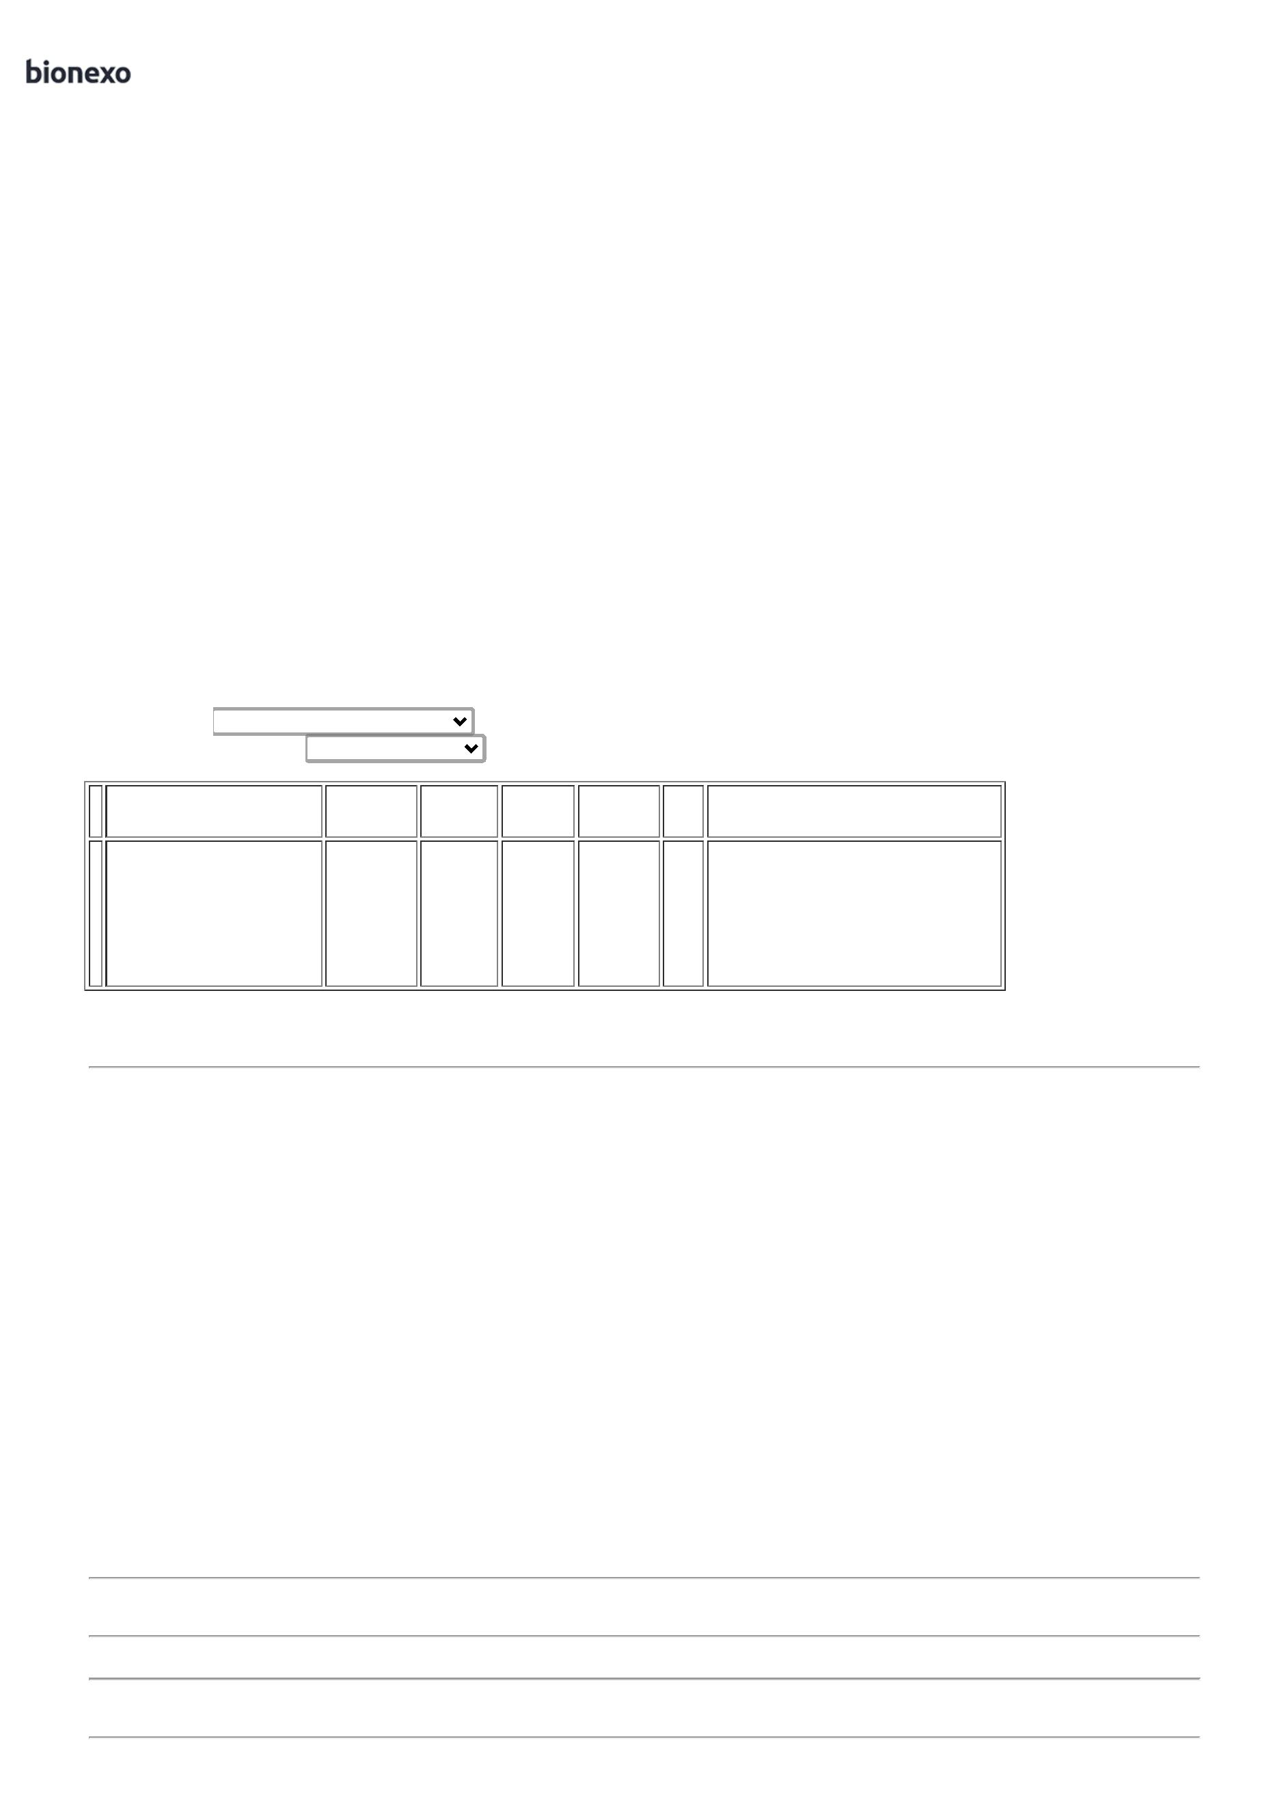

1

3/02/2025

Bionexo

Clique [aqui](javascript:chama_completo(378629962)) para geração de relatório completo com quebra de página

https://bionexo.bionexo.com/jsp/RelatPDC/relat\_adjudica.jsp

2/2

